801001《天二2017一红皮（三江）》首期挂牌藏品明细表
序号 | 名称 | 图片 | 产地 | 等级  属性 | 生产  时间 | 单位 | 本期入库  总量
1 | 天二2017一红皮（三江） | 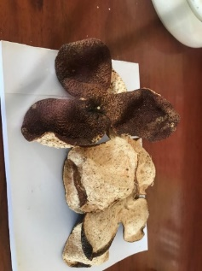 | 新会三江 | 一级大红皮 | 2017年 | 克 | 7,500,000

